实验三 PHP 表单交互

课程名称：php程序设计 信息 学院（系） 1605-1 班

试验者姓名 王莉 学号 20163623

实验日期 2018 年 6月 13日

实验目的：

1、掌握表单数据的提交方法

2、掌握如何接受表单数据

实验内容：

编写一个静态表单页面和一个 PHP 动态网页，静态网页如下图1所示，在静态网页中 通过 get 方法提交数据，在动态网页中检索这些数据并显示出来，结果如下图2所示，如果 该同学的性别为男，则显示“您是一位男生！”，性别为女，则显示“您是一位女生！”。

源代码：

<**form action="Get2.php" method="get"**>  
 <**p**>姓名：<**input type="text" name="name"**></**p**>  
 <**p**>性别：<**input type="radio" name="sex" value="男"**>男  
 <**input type="radio" name="sex" value="女"**>女</**p**>  
 <**p**><**input type="submit" value="提交"**>  
 <**input type="reset" value="全部重写"**>  
 </**p**>  
  
</**form**>

**<?php**$name=$_GET[**'name'**];  
$sex=$_GET[**'sex'**];  
**echo** $name,**"同学，欢迎你访问本页面！"**,**'<br/>'**;  
**echo "您是一位"**,$sex,**"生！"**;  
**?>**

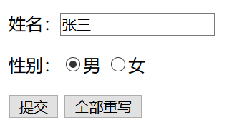



1. 编写一个静态表单和一个 PHP 动态网页，表单如图 3 所示，通过 POST 方法提交到动 态网页，在动态网页中检索这些数据并显示出来，结果如图 4 所示。

<**form action="Post2.php" method="post"**>  
  
 <**table align="center"**>  
 <**tr**>  
 <**td**></**td**>  
 <**td colspan="2"**>  
 <**span style="color**: **red**;**font-size**:50**px**; **text-align**: **center"**>意见反馈</**span**>  
 </**td**>  
 <**td**></**td**>  
 </**tr**>  
 <**tr**>  
 <**td**>您的姓名</**td**>  
 <**td**><**input type="text" name="name"**></**td**>  
 <**td**>您的性别</**td**>  
 <**td**><**input type="radio" name="sex" value="男"**>男  
 <**input type="radio" name="sex" value="女"**>女</**td**>  
 </**tr**>  
 <**tr**>  
 <**td**>您的职业</**td**>  
 <**td**><**select name="career"**>  
 <**option value="学生"**>学生</**option**>  
 <**option value="学生"**>白领</**option**>  
 <**option value="学生"**>工人</**option**>  
 <**option value="学生"**>农民</**option**>  
 </**select**></**td**>  
 <**td**>您的最高学历</**td**>  
 <**td**><**select name="education"**>  
 <**option value="初中"**>初中</**option**>  
 <**option value="高中"**>高中</**option**>  
 <**option value="本科"**>本科</**option**>  
 <**option value="研究生"**>研究生</**option**>  
 </**select**></**td**>  
 </**tr**>  
 <**tr**>  
 <**td**>您对本站的意见</**td**>  
 <**td**></**td**>  
 <**td**></**td**>  
 <**td**></**td**>  
 </**tr**>  
 <**tr**>  
 <**td**></**td**>  
 <**td colspan="3"**>  
 <**textarea name="yijian" cols="57" rows="5"** >  
  
 </**textarea**>  
 </**td**>  
 </**tr**>  
 <**tr**>  
 <**td**></**td**>  
 <**td**><**input type="reset" value="重写"**></**td**>  
 <**td**></**td**>  
 <**td**>  
 <**input type="submit" value="提交"**>  
 </**td**>  
 </**tr**>  
 </**table**>  
  
</**form**>

**<?php**$name=$_POST[**'name'**];  
$sex=$_POST[**'sex'**];  
$career=$_POST[**'career'**];  
$education=$_POST[**'education'**];  
$yijian=$_POST[**'yijian'**];  
**echo "十分感谢用户 "**,$name,**" 的意见。"**,**'<br/>'**,**"请确认下列信息："**,**'<br/>'**;  
**echo '您的性别：'**,$sex,**'<br/>'**;  
**echo '您的职业：'**,$career,**'<br/>'**;  
**echo '您的学历：'**,$education,**'<br/>'**;  
**echo '您的意见：'**,$yijian,**'<br/>'**;

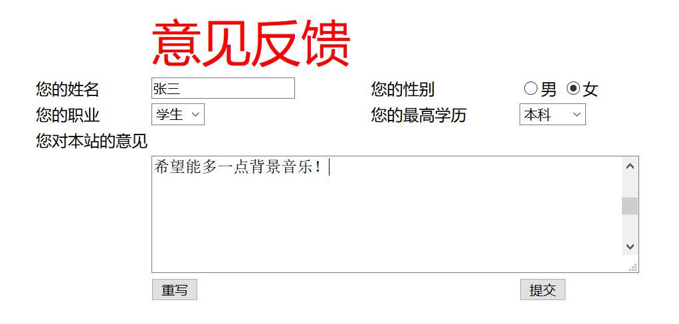



1. 计算从 1 开始到你指定的数的累加和，指定数字由用户自己输入，结果如图 5所示。

<**script language='javaScript'**>  
 **function** *bt_click*(){  
 **var** number=***document***.getElementById(**'num'**).**value**;  
 **var** sum=0;  
 **for**(**var** i=1;i<=number;i++)  
 {  
 sum=sum+i;  
 }  
 *alert*(**"1+2+....+"**+number+**"="**+sum);  
 }  
</**script**>  
<**form action="getSum.php" method="get"**>  
<**span style="color**:**blue**;**font-size**:30**px"**>计算累加和 </**span**>  
<**p**>1+2+....+<**input type="text" name="num" id="num"**><**input type="button" id="submit" value="计算" onClick="***bt_click*();**"**></**p**>  
</**form**>

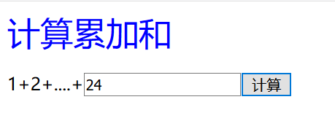

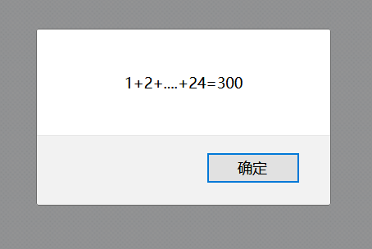

1. 制作一用户注册页面如图 6 所示，然后对用户输入的数据进行判断：如果用户名为空 则弹出警告框“用户名不能为空！”，如图7所示，否则进行下一步的判断，如果两次输入 的密码不一致则弹出警告框“两次密码必须一致！”，如图 8 所示，如果两次验证都通过页 面跳转到第 3 题的静态页面。

<**script language='javaScript'**>  
 **function** *bt_click*(){  
 **if** (***document***.getElementById(**"name"**).**value**.**length** == 0) {  
 *alert*(**"用户不能为空"**);  
 ***document***.getElementById(**"name"**).focus();  
 **return false**;  
 }  
 **else if**((***document***.getElementById(**"password"**).**value**)!=(***document***.getElementById(**"password1"**).**value**)){  
 *alert*(**"两次密码不一样"**);  
 ***document***.getElementById(**"password1"**).focus();  
 ***document***.getElementById(**"password"**).focus();  
 **return false**;  
 }  
 **else**{  
 **return true**;  
 }  
 }  
</**script**>  
<**form action="getSum.php" method="get" onsubmit="return** *bt_click*()**"**>  
 <**table align="center"**>  
 <**tr**>  
 <**td**></**td**>  
 <**th**>用户注册</**th**>  
 </**tr**>  
 <**tr**>  
 <**td**>  
 用户名：  
 </**td**>  
 <**td**>  
 <**input type="text" name="name" id="name"**>  
 </**td**>  
 </**tr**>  
 <**tr**>  
 <**td**>  
 密码：  
 </**td**>  
 <**td**>  
 <**input type="password" name="password" id="password"**>  
 </**td**>  
 </**tr**>  
 <**tr**>  
 <**td**>  
 确认密码：  
 </**td**>  
 <**td**>  
 <**input type="password" name="password1" id="password1"**>  
 </**td**>  
 </**tr**>  
 <**tr**>  
 <**td colspan="2"**>  
 <**input type="submit" value="提交" name="Submit"**>  
 <**input type="reset" value="重置"**>  
 </**td**>  
 </**tr**>  
 </**table**>  
</**form**>

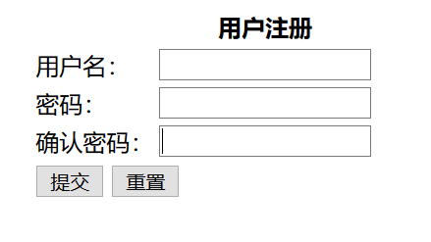

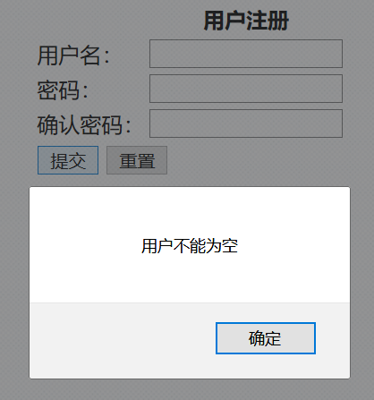

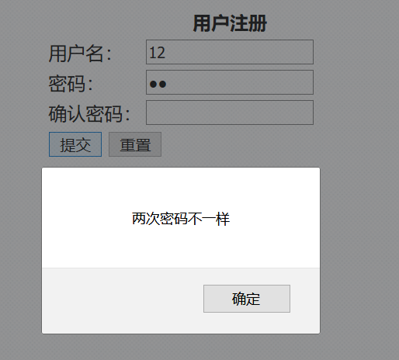

**实验体会：**

在这次试验中有很多都是php和script代码嵌套在一起，刚开始的时候比较难，到后面就Javascript代码熟悉之后就比较简单。